# go面试题

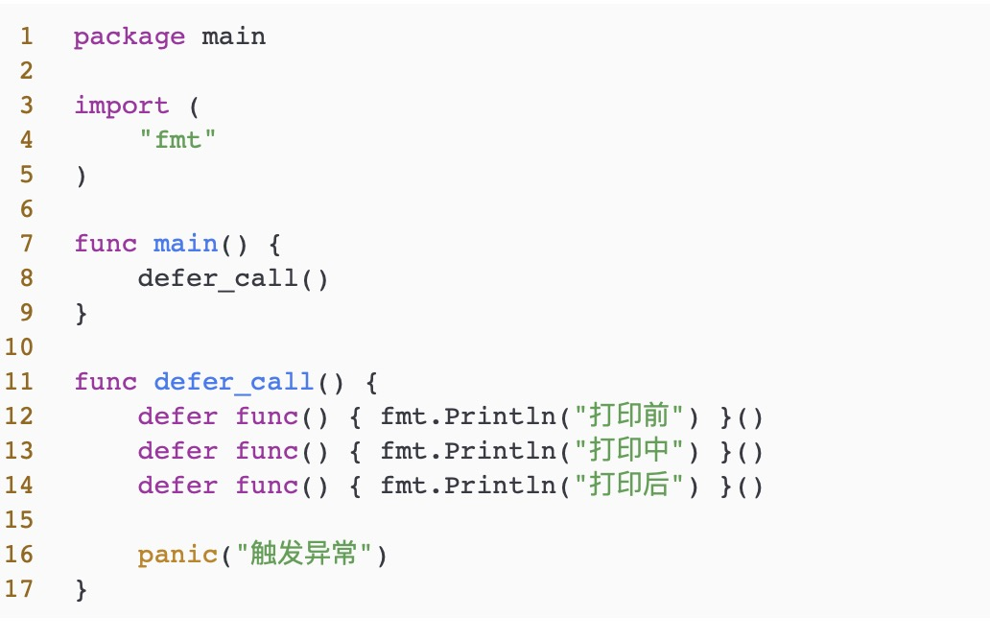

结果是

打印后,

打印中

打印前

panic触发异常

defer是在出现panic的时候执行的,从后往前,所有defer执行完了才会执行panic的内容,注意panic是可以直接打印的哦.

Make([]int, 5) 这种出来的是一个长度为5的slince,也就是说这个数组已经有5个0的元素了的.

还有就是如果你的返回值是多个要加括号,如果又一个返回值已经命名了,那么就都要命名,如果又一个命名了,就必须要加括号.

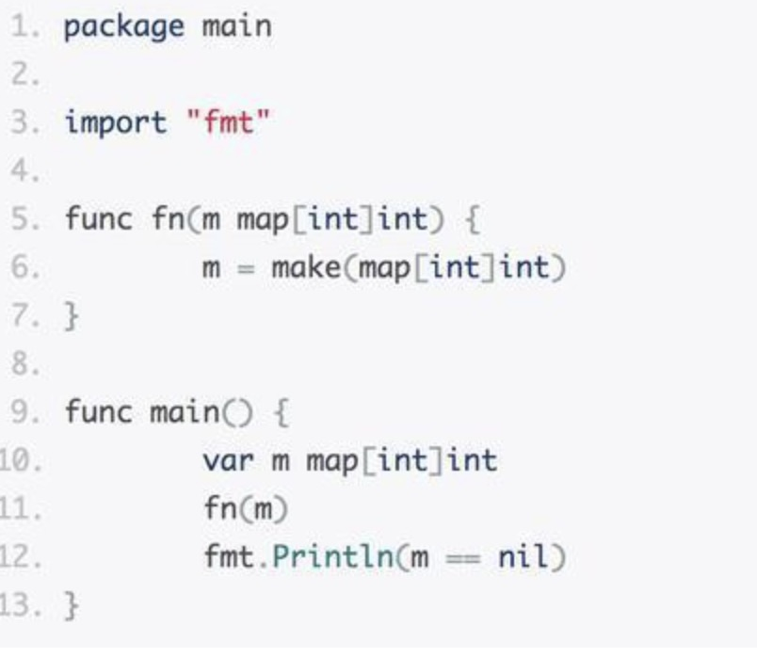

这个结果是true,说明make出来的map就是一个指针啊